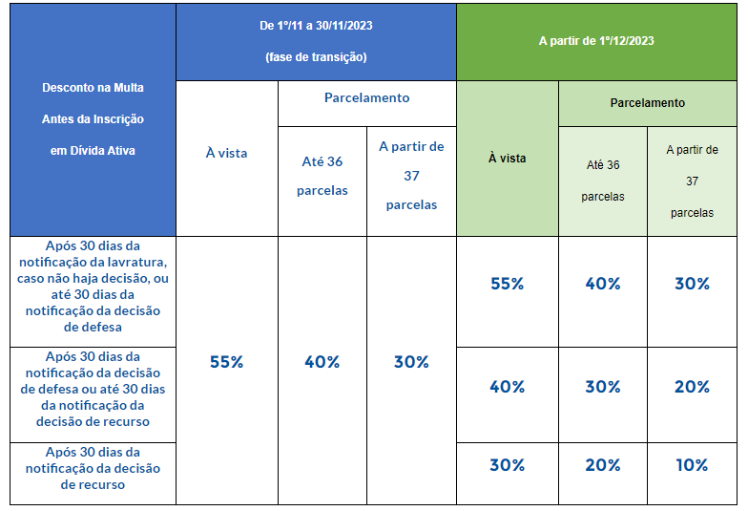

Fonte: <https://portal.fazenda.sp.gov.br/servicos/icms/Paginas/resolveja.aspx>